МДК.01.03. Теоретические основы контроля и анализа функционирования систем автоматического управления.

МДК.01.03.8. Анализ устойчивости дискретных САУ. 4часа
Определение устойчивости по расположению корней характеристического уравнения.
Частотные методы определения устойчивости дискретных систем.
Исследование устойчивости дискретных систем прямым методом Ляпунова.

Пусть объект за ᐃT изменяется в диапазоне от Анач до Акон. => определим область эксплуатации.
Необходимо обеспечить управление объекта с учетом качества управления
за ᐃt в пределах абсолютной погрешности - ᐃA .
Значит максимальная - ᐃA должна соответствовать за ᐃt относительной погрешности — dA.
ᐃАмакс.

ᐃАмин.

Из рисунка видно, что ᐃt→0 при A→∞
Значит чем выше степень математической уравнения поведения объекта, тем меньше должна быть ᐃt.
ᐃt — инерционность АСУ. => ᐃtасу<< ᐃt объекта.

Исходя из этого
получаем ᐃtасу≤ᐃTмин/(Амах/ᐃA) => отклонение управления по времени.
Если ᐃt<1 => Возведём ее в степень максимальную в математического уравнения описания объекта = ᐃtмин.
Если ᐃt>1 => Возьмём ее корень максимальной степени в математического уравнения описания объекта = ᐃtмин.

Определив время реакции => период реакции на максимальное допустимое отклонение можно найти частоту ω=2ℿ/ᐃtмин колебаний или более жёстко ω=1/(2ℿᐃtмин) или средне ω=1/(ᐃtмин).

Таким образом можно определить частотные характеристики дискретной системы управления.
Если даже ω→0 так, что АСУ нет с такой реакцией на управление =>
необходимо разбить ПОВЕДЕНИЕ объекта на участки и каждый АСУ будет следить за данным участком ПОВЕДЕНИЯ объекта.

ВЫВОД:
исходя из выше указанных ЗЛоКЛЮЧЕНИЙ следует, что
дискретные АСУ устойчивы при ω=1/(2ℿᐃtмин) однозначно но по частоте, а не разрешающей способности по амплитуды.

МДК.01.03.08

Для решения разрешающей способности по амплитуде необходимо оценить разрешающую способность по амплитуде преобразователей дискретных (кода) сигналов в АНАЛОГОВЫЙ.
Так 8разрядный код => 256 аналоговых шагов(ступенек).
Так 10разрядный код => 1024 аналоговых шагов(ступенек).
Так 12разрядный код => 4096 аналоговых шагов(ступенек).
Так 16разрядный код => 65536 аналоговых шагов(ступенек).

ИТОГ:
быстродействие АЦП и ЦАП должны соответствовать ᐃtмин→0
разрешающая способность обязана быть в пределах при ᐃАмах->ᐃАмин.

ОКСИОМА 0:
Зная требования и метрологические характеристики обьекта можно подобрать элементную базу как аналогового так или дискретного САУ так , что система будет устойчива при управлении данного обьекта....,
а имиенно ᐃtасу<< ᐃt объекта и
ᐃAасу<< ᐃA объекта ,
но ∑ᐃаасу ≳ А объекта.

ОКСИОМА 1:
Если объект не подходит по управлению по метрологическим критериям согласно математическому описанию, то надо искать другие конструктивные и мехатронные решения или подгонять технологический процесс к оптимальному решению АСУ.
низкая область
чувствительности и
быстродействия
высокого

Высокая .обл. чувствительности

При неправильном выбранном АЦП и ЦАП в области высокой чувствительности может быть вызван дребезг. Дребезг может быть кретичен, а может быть в пределах. На выходе ставят конденсатор для снижения дребезга.
В некоторых случаях быстродействием можно принебреч, если мехатроника (переферия/согласующие элементы/исполнительный механизм) позволяют большую инерционность..
Дискретное преобразование Лапласа и его свойства.

Аналогом преобразования Лапласа для непрерывных функций f(t) является дискретное преобразование Лапласа для решетчатых функций f(k).
Прямое дискретное преобразование
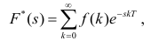

МДК.01.03.08
МДК.01.03.08

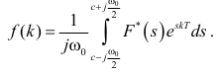
обратное дискретное преобразование

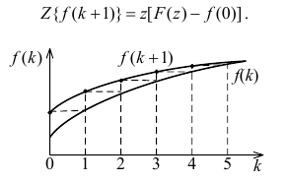

МДК.01.03.08
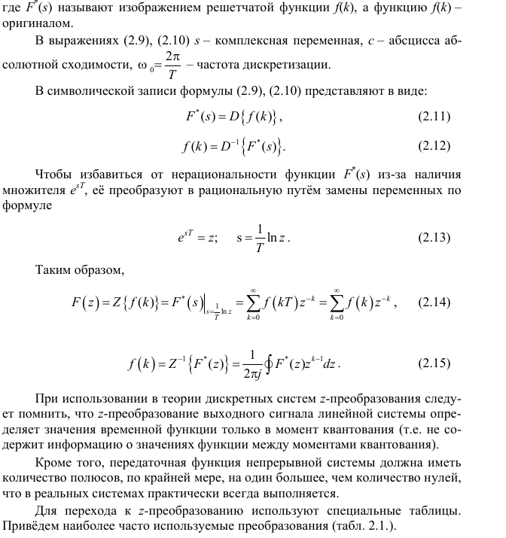

МДК.01.03.08

МДК.01.03.08

корни устойчивости

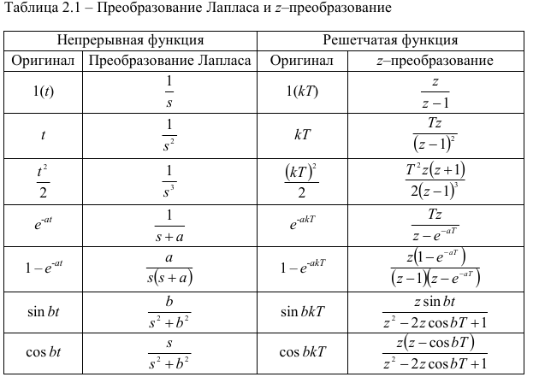

МДК.01.03.08

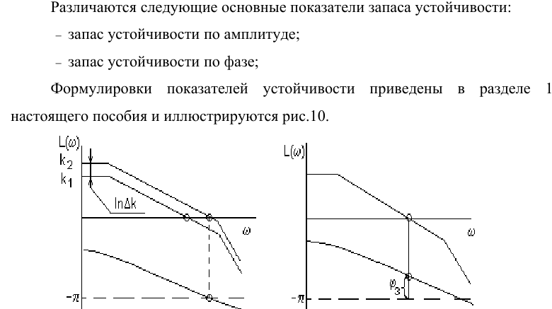

МДК.01.03.08

jφ(ω)W(jω) = A(ω) e = Re (ω) + j Im (ω)

W(jω) – обобщенная частотная характеристика
Re (ω) – вещественная частотная характеристика (ВЧХ)
Im (ω) – мнимая частотная характеристика (МЧХ)
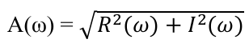

- амплитудная частотная характеристика (АЧХ)

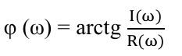

- фазовая частотная характеристика (ФЧХ)

МДК.01.03.08

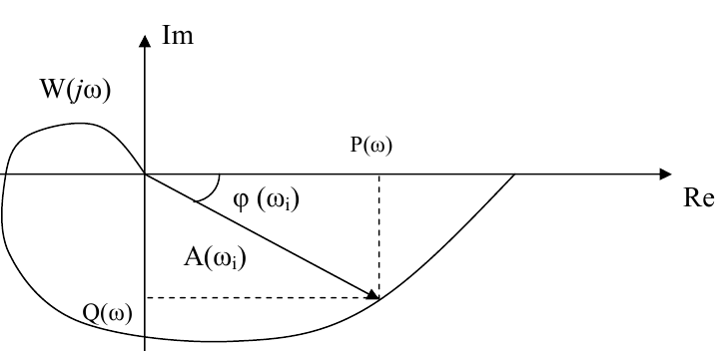
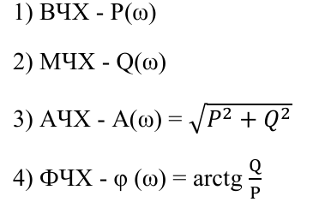
L(ω) = 20 lg A(ω) – логарифмическая

МДК.01.03.08

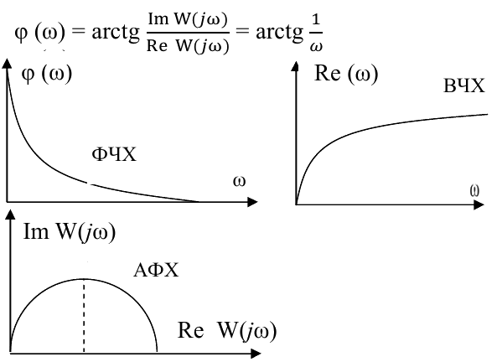

5.4 Корневой метод анализа
Здесь можно проследить реакцию системы на начальные условия не
равные 0. Он может применяться как для одноканальных, так и для
многоканальных систем
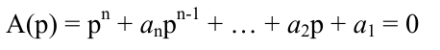
.

Корни λi(A) ( i = 1, ) {λ1, λ2, ... λn}
Корни, расположенные ближе к мнимой оси определяют длительность
переходного процесса.

МДК.01.03.08

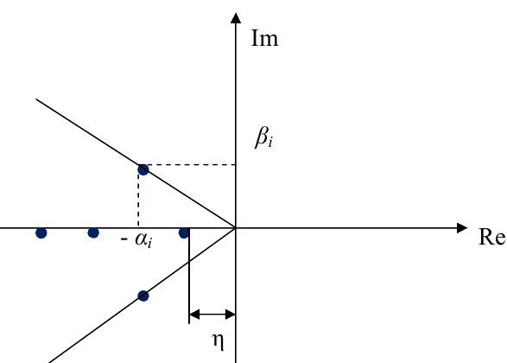

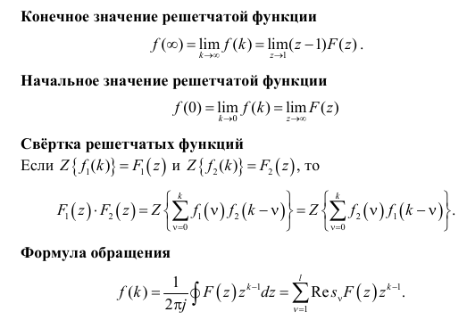

МДК.01.03.08

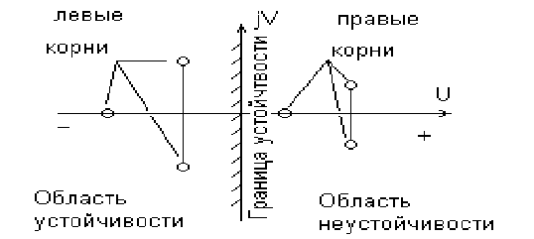

МДК.01.03.08

